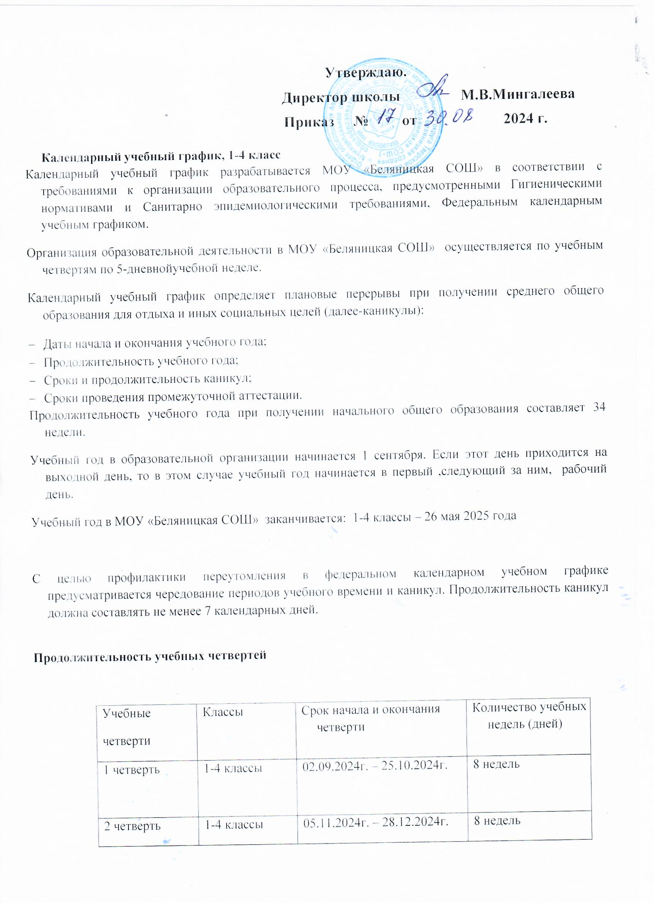
3 четверть | 1-4 классы | 09.01.2025г.- 21.03.2025г. | 11 недель
4 четверть | 1-4 классы | 31.03.2025 г.-26.05.2025 | 7 недель

Продолжительность каникул в 2024-2025 учебном году

Каникулы | Классы | Срок начала и окончания каникул | Количество дней
Осенние | 1-4 | 26.10.2024-04.11.2024 | 10 дней
Зимние | 1-4 | 29.12.2024- 08.01.2025 | 11 дней
Дополнит. для 1 кл | 1 | 15.02.2025 – 23.02.23.02.2025 | 9 дней
Весенние | 1-4 | 22.03.2025-30.03.2025 | 9 дней
Летние | 1-4 | 27.05.2025-31.08.2025

Проведение промежуточной аттестации в переводных классах
Промежуточная аттестация в переводных классах (во 2-4 классах) в форме контрольных работ проводится в мае 2025 года без прекращения образовательного процесса.
Четвертные оценки во 2-4 классах выставляются к 25.10.2024, 27.12.2024, 20.03.2025; 25.05.2024.
Регламентирование образовательного процесса
Продолжительность учебной недели: по 5-дневной неделе занимаются обучающиеся 1-4 классов.

Школа работает в одну (первую) смену:
Продолжительность занятий в 1 классе - в сентябре, октябре - по 3 урока в день по 35 минут каждый, в ноябре - декабре - по 4 урока по 35 минут каждый; январь - май - по 4 урока по 40 минут каждый.
Продолжительность урока в 2-4 классах – 45 минут.

Расписание звонков
Понедельник-пятница
№ урока | Продолжительность урока
1 СМЕНА
1 урок | 9.00-9.45
2 урок | 9.55-10.40
3 урок | 10.50-11.35
4 урок | 11.55- 12.40
5 урок | 13.00-13.45
6 урок | 13.55- 14.40
7 урок | 14.50 -15.35

